**Карточка задание**

**Профессия:** «Парикмахер»

**Курс** 1

**Тема:** Выполнение окраски волос

**Задание**

Выполнить современную окраску волос по предложенной схеме

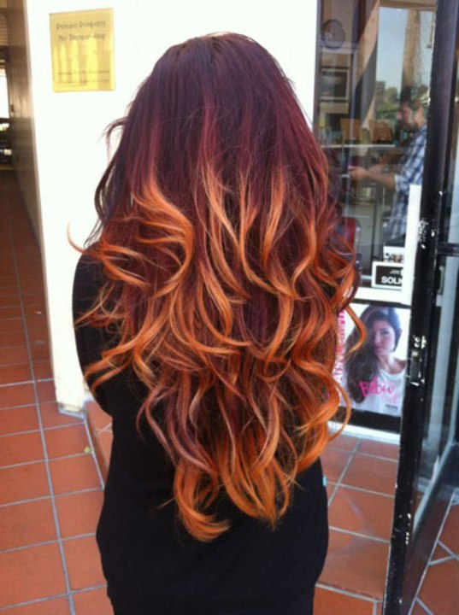

**Омбре**

**Такой вид современного окрашивания, при котором происходит плавный переход от более темного цвета у корней волос к более светлому оттенку на кончиках. Для выбора этой техники нет никаких канонов: длина, цвет. Главное условие – плавность перехода.**